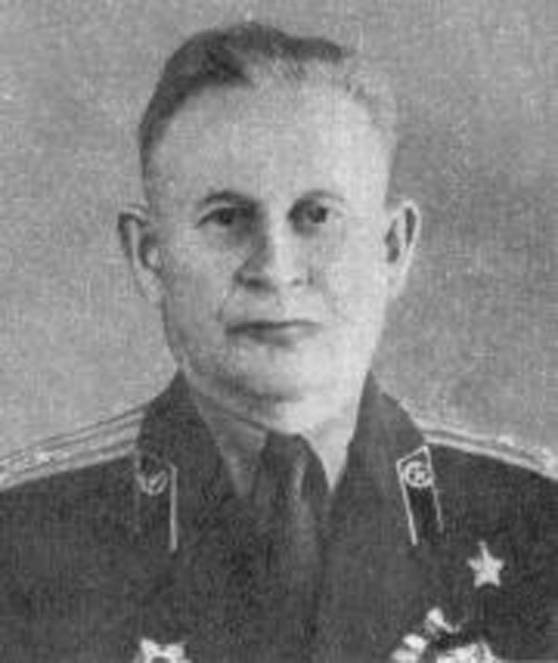
Александр Тимофеевич Сотников

(10 (23) августа 1900, село Урицкое, Тербунский район, Липецкая область — 5 ноября 1974 (74 ГОДА), Тбилиси) — начальник политического отдела 171-й стрелковой дивизии 3-й ударной армии 1-го Белорусского фронта. Полковник. Герой Советского Союза (15 мая 1946).

Биография
Родился 10 (23) августа 1900 года в селе Царёво, ныне село Урицкое Тербунского района Липецкой области, в крестьянской семье. Русский. Член ВКП(б)/КПСС с 1925 года. Образование среднее.
В Красной Армии с 1919 года. Участник Гражданской войны. В 1940 году окончил Военно-политическую академию.
Участник Великой Отечественной войны с июня 1941 года. Комиссаром 390-й стрелковой дивизии участвовал в Керченско-Феодосийской десантной операции в декабре 1941 года. Вместе с комдивом Виноградовым он во главе 1-го батальона в ледяной воде переправился через Керченский пролив. В сражении за Сталинград Сотников был заместителем по политчасти командира 154-й отдельной морской стрелковой бригады.
С сентября 1944 года подполковник Сотников А. Т. — начальник политотдела начальник политотдела 171-й стрелковой дивизии. Особо отличился в Берлинской операции.
21 апреля 1945 года части дивизии, перерезав окружную Берлинскую автостраду, вошли в пригород Берлина — Бухгольц. 30 апреля 1945 года дивизия овладела рейхстагом и водрузила на нём Знамя Победы. Постоянно находясь в боевых порядках подразделений и частей, подполковник Сотников А. Т. мобилизовывал воинов на выполнение поставленных задач.
Указом Президиума Верховного Совета СССР от 15 мая 1946 года за образцовое выполнение боевых заданий командования и проявленные при этом геройство и мужество подполковнику Сотникову Александру Тимофеевичу присвоено звание Героя Советского Союза с вручением ордена Ленина и медали «Золотая Звезда».
С 1947 года полковник Сотников А. Т. — в отставке. Жил в столице Грузии — городе Тбилиси, где и скончался 5 ноября 1974 года. Похоронен на Сабурталинском кладбище в Тбилиси.
На доме в Тбилиси, в котором жил Герой, установлена мемориальная доска.

Награды
- Медаль «Золотая Звезда» Героя Советского Союза;
- два ордена Ленина;
- два ордена Красного Знамени;
- орден Богдана Хмельницкого 2 степени;
- орден Отечественой войны 2 степени;
- медали.

